**AutoOLGA教程 V1.2**

2023年4月17日16:58:09

# 1 项目准备

## 1.1 基础准备

OLGA软件、AutoOLGA主机、AutoOLGA工作机

OLGA软件为可视化的可选项

可在没有OLGA软件的情况下仅提前获得案例

AutoOLGA有一体化版本、分布式版本，其中分布式版本是一体化版本的高级版。

分布式版本包括主机和工作机：

主机是重点，仅需启动一个进程，需要设置各类关键参数；

工作机运行前仅需要将其中的参数“IP”设置为主机IP即可。

工作机可部署在任意数量电脑上，以指向主机。

工作机可部署在主机所在的电脑，且可在同一台电脑运行多个进程，但一般每台电脑推荐运行一个进程。

## 1.2 Linux版本额外准备事项

* apt install wine
* http://ports.ubuntu.com/pool/universe/c/cross-toolchain-base/libc6-i386-amd64-cross_2.27-3ubuntu1cross1_all.deb
* sudo dpkg -i http://ports.ubuntu.com/pool/universe/c/cross-toolchain-base/libc6-i386-amd64-cross_2.27-3ubuntu1cross1_all.deb
* wine OlgaExecutables/OLGA-2015.1.2.exe

# 2 OLGA项目构建

准备构建好的OLGA项目，下图为示例，部分文件可有所出入。

该项目路径为`demo\olga_test\base\basic.opi`

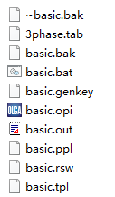

# 3 AutoOLGA主机设置

本章所有修改内容需依据`demo\olga_test\base`修改`AutoOLGAFleet\resources\config`。

此外，`AutoOLGAFleet\resources\config_d`是备份文件夹，以供修改失败后直接替换。

**重要：设置内容涉及引号的，需要为英文引号、不得删除引号，路径尽量为中文路径。**

## 3.1 原始项目路径

`config.yaml`文件origin_path: '../demo/olga_test/base'替换为basic.opi所在路径

## 3.2 迁移项目路径

`config.yaml`文件migration_base_path: '../demo/olga_test/auto_generate'替换为希望新生成文件的总文件夹。

## 3.3 启用分布式

`config.yaml`文件distributed: True 默认启动分布式模式，修改为`False`则简化为一体化版本。

## 3.4 IP与端口

`config.yaml`文件IP修改为本机公网或局域网IP，也可采用本地IP 127.0.0.1

IP: '10.1.67.18' # 局域网或公网

PORT: 5000，端口无需修改，如有冲突，可修改为任意端口

## 3.5 关键参数敏感性分析

`config.yaml`提供两种参数分析方法，即区间与步长的网格遍历和自定义参数组合两种模式。

如果定义了自定义参数组合，则以网格遍历将被忽略。

### 3.5.1 区间与步长的网格遍历

variable_list_range: [

['Pressure', 50, 60, 1],

# ['Variable_2', START2, STOP2, STEP2],

# ....

]

此处，'Pressure'是用户自定义的名字，推荐采用变量名与属性或其他特定意义进行定义，便于记忆。其中，50和60分别为区间左右端点，1为步长，区间左闭右开，即最终会取得50, 51, 52, …, 58, 59。共10个

对于更多的变量，例如温度，也可采用上述方法定义。

`#`为注释符号，可以使得该行信息无效。

**重要：此处变量的数量为N，该数量需与下文各项参数保持一致。此处可先设置本节，也可以跳过本节先设置本章最后一节。**

### 3.5.2 自定义参数组合

vars_mesh: 'config/vars_mesh.csv'

此处'config/vars_mesh.csv'是`AutoOLGAFleet\resources\config\vars_mesh.csv`。

如果采用自定义参数组合，则以网格遍历将被忽略。

如果不采用自定义参数组合，则将`vars_mesh`前加入`#`进行注释。

通过Excel编辑`vars_mesh.csv`文件，每列对应一个变量，第一行为变量名，从第二行起，每行表示一种参数取值情况。例如下表代表对于压力取下列情况的设置方式。

|  |
| --- |
| Pressure |
| 50 |
| 51 |
| 52 |
| 53 |
| 54 |

对于N=2个变量同时出现的情况，则通过下表完成：

|  |  |
| --- | --- |
| var1 | var2 |
| 1.5 | 2.3 |
| 1.5 | 2.3 |
| 2 | 2.6 |
| 2 | 2.6 |

## 3.6 文件变量替换顺序

`config.yaml`下

order_vars_genkey: [0]

order_vars_opi: [0]

将N个变量分别以`order_vars_genkey`和`order_vars_opi`两个列表的顺序替换到下一节。

`order_vars_genkey`和`order_vars_opi`两个列表的修改方式相同，内容一般相同，可能有一定差别。

**重要：该节设置较难，需多注意。**

## 3.7 文件变量替换顺序

`config.yaml`下

# `.genkey文件`原始文字段

genkey_text_origin: 'config/config-genkey-1.txt'

# `.genkey文件`替换部分文字段，使用`%s`替换

genkey_text_sub: 'config/config-genkey-2.txt'

# `.opi`原始文字段

opi_text_origin: 'config/config-opi-1.txt'

# `.opi`替换部分文字段，使用`%s`替换

opi_text_sub: 'config/config-opi-2.txt'

**上述内容无需修改，而需要依次修改`config`下四个`.txt`文件的内容。**

### 3.7.1 `.genkey文件`原始文字段

在`demo\olga_test\base\basic.genkey`文件中找到

关注变量所在段落，并复制到'config/config-genkey-1.txt'，复制的范围尽量大，避免该文本在全文其他位置出现。

例如关注第30分钟后，质量流量`2.5`：则将截图内该段文本全部复制，写入到'config/config-genkey-1.txt'

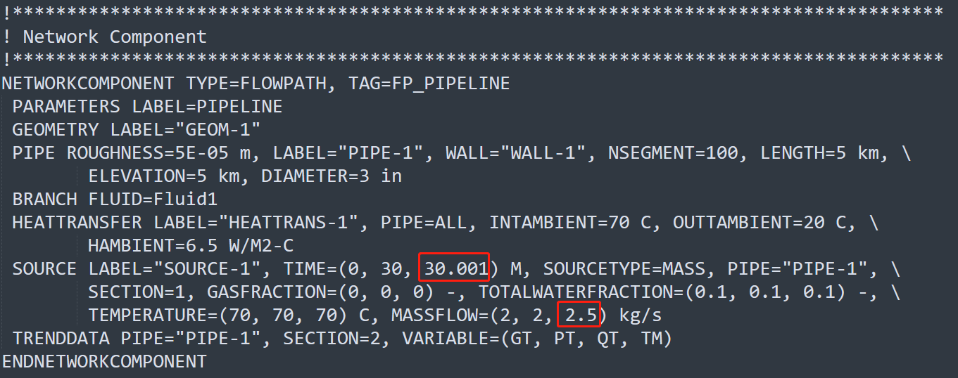

**重要：注意不要写入额外的回车！**

### 3.7.2 `.genkey文件`替换部分文字段

将'config/config-genkey-1.txt'内容全部复制粘贴到'config/config-genkey-2.txt'。

另外，将质量流量`2.5`替换为`%`，**替换的数量为N，顺序为`order_vars_genkey`**。

例如仅30分钟质量流量`2.5`情况下，order_vars_genkey: [0]，此处0为`variable_list_range`或`vars_mesh`里变量第i个变量**，从0开始计数。**

**重要：如果某个变量在txt中出现多次，列表中也应出现对应出现对应次数！**

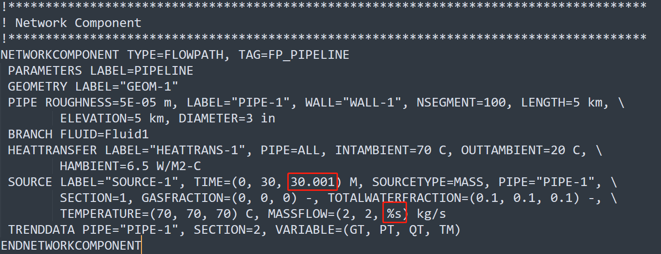

**重要：注意不要写入额外的回车！**

### 3.7.3 `.opi文件`

同理，**一般相同，可能有所差异。**

# 4 AutoOLGA运行设置

设置`AutoOLGAFleetWorker\resources\config\config.yaml`文件中`IP`为主机IP即可，端口与主机保持一致。

此外，Windows首次运行本程序时可能需要勾选网络连接允许选项，以进行局域网或公网通讯。

在主机上运行`AutoOLGAFleet\AutoOLGAFleet.exe`，在工作机上运行` AutoOLGAFleetWorker\AutoOLGAFleetWorker.exe`即可，无顺序需求，首次运行需要等待程序初始化。

运行日志出现在`AutoOLGAFleet\resources\log.txt`和`demo\olga_test\log.txt`。